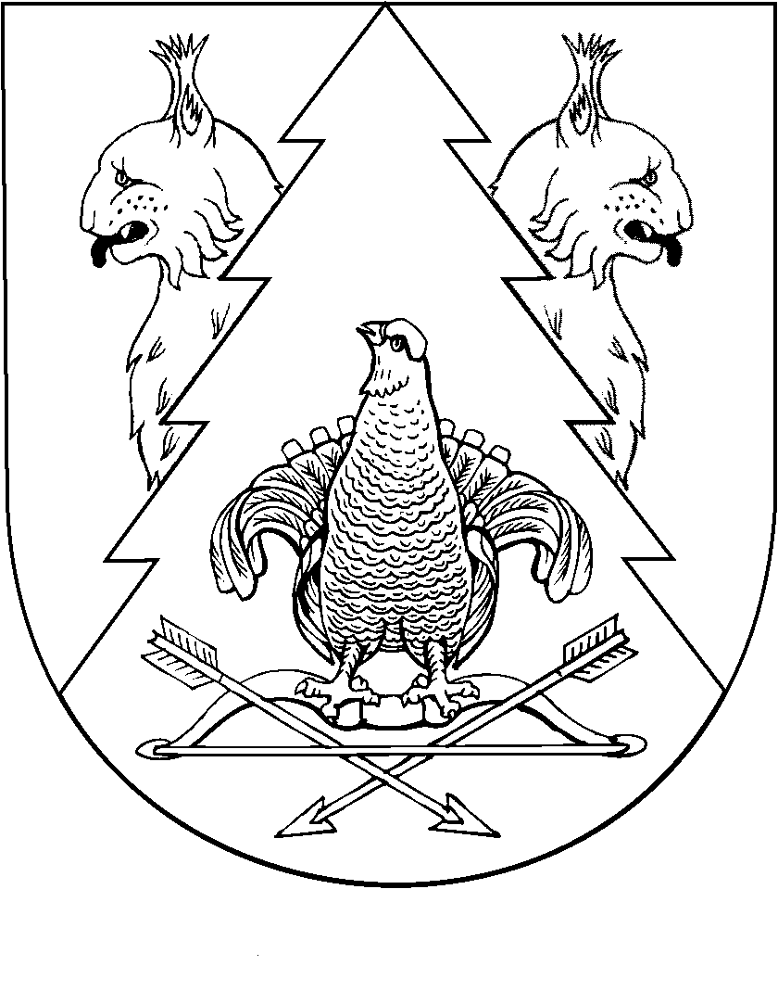
Тридцать четвертая сессия Собрания депутатов
муниципального образования «Ардинское сельское поселение»
Республики Марий Эл третьего созыва

РЕШЕНИЕ
Собрания депутатов
Ардинского сельского поселения

от «28» марта 2019 года № 171

О назначении главы администрации муниципального образования
«Ардинское сельское поселение»

Заслушав информацию председателя конкурсной комиссии по замещению вакантной должности главы администрации Ардинского сельского поселения, в соответствии со статьёй 37 Федерального закона от 6 октября 2003 года № 131-ФЗ «Об общих принципах организации местного самоуправления», статёй 34 Устава муниципального образования «Ардинское сельское поселение» и Положением о порядке и условиях проведения конкурса на замещение вакантной должности главы администрации Ардинского сельского поселения Собрание депутатов Ардинского сельского поселения решило:
1.Назначить на должность главы администрации муниципального образования «Ардинское сельское поселение» из числа кандидатов, рассмотренных конкурсной комиссией и представленных Собранию депутатов Ардинского сельского поселения по результатам конкурса, Алатайкину Надежду Ивановну с 1 апреля 2019 года.
2.Поручить главе муниципального образования «Ардинское сельское поселение» подписать служебный контракт с Алатайкиной Надеждой Ивановной, назначаемый на должность главы администрации Ардинского сельского поселения.
3. Настоящее решение вступает в силу со дня его принятия.
4. Настоящее решение опубликовать в районной газете «Восход».

Глава муниципального образования
«Ардинское сельское поселение»,
Председатель Собрания депутатов
Муниципального образования
«Ардинское сельское поселение» Н.В.Сорокин

